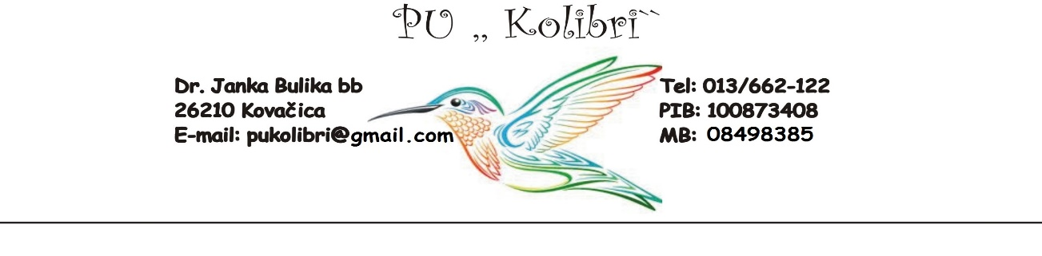

Szám: 305-3
Időpont: 2023.04.18.

A Kovačica „Kolbri” óvodai óvodába való beiratkozás módjáról, kritériumairól és eljárásáról szóló szabályzat 4. cikkével, valamint a gyermekek óvodai beiratkozási prioritásainak meghatározására vonatkozó szabályok szorosabb feltételeiről ("RS Hivatalos Közlöny") összhangban. , 44/ 2011) a Kovačica Nataša Kostić "Kolibri" Óvoda meghatalmazottja a 78-1/2023 számú felhatalmazás alapján bejelenti:

C O N C U R S

A GYERMEKEK BEIRATKOZÁSÁRA A KOVAČICA KOLIBRI ÓVODAI INTÉZMÉNYBE
A 2023-2024-ES MUNKAÉVRE. EGY ÉV

Kovacsicai óvoda ,,Kolibri,,minden szülőt, nevelőszülőt,gyámszülőt, iratkozásra hivja fel a figyelmüket.
Óvodába lehet iratkozni:
A napközibe-bölcödébe 1-3 évesig
A napközibe 2017,2018 és2019évbe születettek
A kötelező iskolás előtti csoportba pedig ,01.03.2016-tól 01.03.2017-ig
Óvoda’’Kolibri’’ Kovacsica
Éretesités az óvodai intézményekbe tőrténő beiratkozás
KEDVES SZÜLŐK!
Az iratkozás gyerekek számára elektronikus úton lehet beiratni az óvodába 2023.május 3-től—2023május 31-ig
A beiratkozás folyamata,elektronikusan jelenkezhetnek a E-kormány szájtján:https//euprava.gov.rs/vagy az óvodai linken: www.pukolibri.edu.rs a megadott időpontba.
Informáciok hogy milyen dokumentációk kellenek az iratkozásra,utasitások és egyebek,lehet megtalálni az óvodai szájton:www.pukolibri.edu.rs
Azok a szülők akiknek nincsennek lehetőségük technikailg beiratkozni,lehet személyesen az óvodai épületbe:
Május 30,31-én 12-15 óráig minden helyi óvodába
Kovacsicán május 30,31 9-15óráig
Iratkozás személyesen a helyi óvodákba ,csakis előre be kell jelenkezni az adott telefonokra,és időpontot kell kérni,hogy ne csináljunk tömeget.
Kovacsica:062 80 90 914 Veszna Zakity
Crepaja:62 80 90 9565 Marina Csáki
Padina:062 80 90 939 Zuzana Kurajova
Debelyacsa:062 80 90 953 Erika Kacsapor Gáspár
Uzdin:062 8090 950 –Angyela Drágity
Idvard:062 8090 951 –Jelena Veliszavlyev
Számos:0613046185 Mema Dragana
Azok a gyereke akik tavaly a várólistánvoltak ,megint kell kérvény átadni.

A gyermekekbefogadásapontozássaltörténik.

Előnybevannakiratkozáskorazok a gyerekekazÓvodába ,akik
- érzékenycsoportobatartoznak, ésmentesülnek a belépésipontozásirendszeralól, -
a következőkritériumokszerint:
1) családonbelülierőszakgyermekáldozatai,
(2) a gyerekekakikszocálisvédelmisegélytkapnakvagyakikszülőnélkülnevelkednek
(3) azegyedülállószülőkgyermekei,
(4) szociálisannemstimulálóháttérrelrendelkezőgyermekek,
(5) fogyatékkalélőgyermekek,
(6) olyancsaládbólszármazógyermekek, ahol a gyermeksúlyosanbetegvagypszichofizikaifogyatékossággalrendelkezik
(7)súlyosbetegszülőkgyermeke

(8)gyermekek, akiknekszüleifogyatékossággalélőháborúsveteránokvagylakhelyüketelhagytákvagy

(9) a szociálismunkaközpontáltaljavasoltgyermekek,
(10) gyermekekolyancsaládikörnyezetbeélnek,aholveszélybehozhatja a gyermekegészségét,fejlődésétésbiztonságát.

A gyermekeketazÓvodába, pontokszámaáltalmeghatározottsorrendbenveszik be azintézménybe:

1) Mindkétszülődoldozik.........6o pont................................... .............
azegyikszülőalkalmazott, a másikpedigegyetemeshallgató ..5o pont...................
mindkétszülőteljesegyetemeshallgató.....45 pont......................................... ....

2)a harmadik és az azt követő gyermekek a családban ...5 pont................
3)egy gyermek, akinek nővére vagy testvére már beiratkozott az intézménybe ....1o pont............
4)a Kolibri Óvoda alkalmazottainak gyermekei ……..nincsenek pontozva
5)Más gyermek
egy szülő egyetem hallgató……………………3o pont

Ha véletlenül két gyermekenek vagy több gyermeknek egyforma pontjuk van
a belépést a következő kritériumok szerint kell meghatározni:

1) az intézménybe történő belépés várakozási ideje
2) a családba ahol több gyermek van

SZÜKSÉGES BEJELENTKEZÉSI DOKUMENTÁCIÓ:

1. Gyerek születési anyakönyvi kivonata (fénymásolatot is mellékelhetünk).
2. Orvosi igazolás azoknak a gyermekeknek, akik óvodában járnak először
3. Kitöltött jelentkezési lap(a beiratkozáskor ki kell tölteni).
4. Ha a gyermeknek pszicho-fizikai fogyatékossága van, akkor orvosi dokumentáció vagy vélemény szükséges
A GY ERMEKEK A NAPKÖZIBE IRATKOZNI A KÖVETKEZŐ KÖVETELMÉNYEKKEL:
1. Igazolás hogy munkaviszonyba van a szülő,fénymásolat(kötelező sociális biztositás)
2. HA a gyermek egyedülálló szülőkkel él,szükséges a válási döntés papir,vagy a szociális központól döntés
3. Igazolás hogy a szülő egyetemre jár
4. Másolat akik szociális segélyt kap
5. Szocális központ ajánlása ha érzékeny csoportba tartozik a gyerek
6.Rokkantsági döntés a szülőnek(háborus veterán)és az illetékes hatóságtól igazolás hogy laktalan vagy száműzött
7. Gyerek olyan családból ,ahol létezik még egy nehéz beteg gyermek,pszihofizikai fogyatékosságal,vagy a szülő beteg,szükséges orvosi bizonylat.
HARMADIK és NEGYEDIK GYERMEKEKNEK SZÜKSÉGES PAPIROK:

1. Születési anyakönyvi kivonat minden gyermek számára.
2. A adott szülő személyi igazolványának fénymásolata
3. A beiratkozott gyermek tartózkodási igazolása

GYERMEKEKEKNEK AKIK SZÜLŐI NEVELÉS NÉLKÜL RENDELKEZNEK:

1. A Szociális Munkaközpont igazolása a gyermek nevelő családban történő elhelyezéséről

Ovlašéno lice Predškolske Ustanove „Kolibri” Kovačica
Nataša Kostić

